鴻運滿堂 | 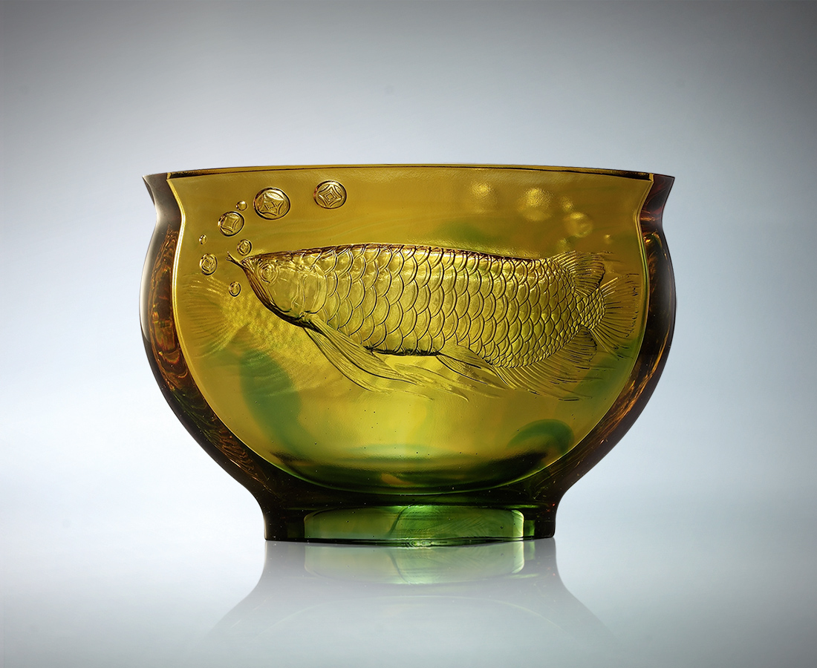
虛心 納天下川海於胸中
沉潛 等待下一刻的躍起
時機一至 風生水起
魚躍龍門 鴻運滿堂
Blessed Luck
The red dragon fish design symbolizes wealth and auspiciousness to bless the owner of the piece with happiness and good fortune.

編號 | 1403332 | No | 1403332
名稱 | 鴻運滿堂 | Name | Blessed Luck
顏色 | 藍綠琥透 | Color | amber, blue, green, clear
尺寸 | 28.6 * 14.8 * 19.5 | Size | 28.6 * 14.8 * 19.5
重量 | 7.0 | Weight | 7.0
限量 | O | Limited Edition | O
售價 | NT$ 40800 | Price | NT$ 40800
 | RMB$ 9060 |  | RMB$ 9060

